**Izen-abizenak: Taldea: Data:**

**Ur gainean geratuko da ala hondoratuko da?  
Simulazioa aztertu ondoren erantzuteko galderak:**



1. Tamaina berbera duten 5 bloke dituzu, baina bosten masak ezberdinak dira. Arinenak 1 kg-ko masa du, eta astunenak 5 kg-koa.

Alboko irudian ikus daiteke 2 kg-koak flotatu egiten duela, eta 5 kg-koa hondoratu.

Irudi horretan bertan, **marraz ezazu** non geratuko liratekeen beste blokeak uretara botatzerakoan.

**Azaldu:** zergatik uste duzu horrela geratuko zirela?

_____________________________________________

_____________________________________________

_____________________________________________

_____________________________________________

*(Adapted from Univ. of Washington assessment question)*



1. Ondorengo irudian uretan hondoratuta dagoen bloke handi bat ikus daiteke. Alboan, baina uretatik kanpo, bloke askoz ere txikiago bat irudikatu da. Hala ere, **bi blokeak material berekoak dira**.

Alboko irudi horretan bertan, **marraz ezazu** zure ustez zer gertatuko litzatekeen bloke txikia uretara sartuko bagenu.

Ur gainean geratuko da, hondoratuko da, ala beste zerbaiten araberakoa izango da? ______________________________________________________________________________________________________________________________________________________________________________________

Bloke txikiaren dentsitatea bloke handiaren dentsitatea baino txikiagoa izango da, handiagoa, edo biek dentsitate berdina edukiko dute? _______________________________________________________________

1. Ondoko irudian 5 bloke ezberdin ikus ditzakezu, zeinak tamaina, forma eta material ezberdinez osatuak diren. Uretan sartzerakoan, irudian ikus daitekeenez, batzuk ur gainean geratzen dira eta beste batzuk hondoratu egiten dira.

5 bloke horietatik, **dentsitaterik baxuena** zeinek duen esaterik badago? _____

Baiezkoan bazaude, esan zein: ______

Arrazoi ezazu zergatik esan daiteken ala ez daitekeen esan 5 blokeetatik zeinek duen dentsitaterik baxuena: ___________________________________________________________________________________________

___________________________________________________________________________________________

**Dentsitate altuena** zeinek duen esan daiteke? _____

Baiezkoan bazaude, esan zein: ______

Arrazoi ezazu zergatik esan daiteken ala ez daitekeen esan 5 blokeetatik zeinek duen dentsitaterik baxuena: ___________________________________________________________________________________________

___________________________________________________________________________________________

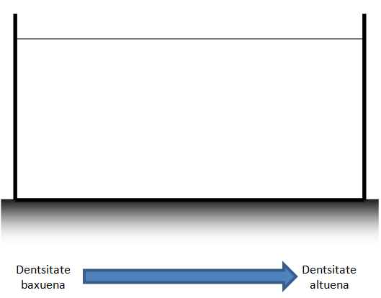  
Ondoko marrazkian, **marraz itzazu** goiko 5 blokeak **dentsitate baxuena duenetik** **altuena duenera** ordenatuta.

Uste baduzu ez duzula informazio nahikorik, **azal ezazu** zein informazio beharko zenukeen.